Resep

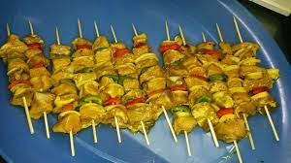

**Sosaties.**

1.5 Kg Skaapvleis 500Ml Asyn.

1 Kg Varkvleis. 3 Groot Uie.

Sout en Peper. 6 Ml Borrie.

25 Ml Kerriepoeier.

Droë Appelkose/Pynappel.

Gekneusde Suurlemoenblare

**Methode:**

Sny vleis in blokkies.

Soteer Uie.

Kook vir 3 minute met res van die bestandele.

Laat afkoel.

Gooi oor vleis.

Roer gedurig.

Laat staan vir 2 dae.

Ryg vleis ,droë appelkoses/pynappels om die beurt op ‘n sosatie stokkie.

Braai oor warm kole.

**Bedien met slaaie.**

bruin

**LAG ‘N SLAG**

**HOESÊ**

“Hoe gaan dit met tannie?” vra die besoeker by die ouetehuis.”

“Ai my kind, nie goed nie.” Antwoord sy. “Ek Het mos suiker en nou het ek water ook.”

“Dis lekker!” sê die besoeker. “Nou kort tannie net die teesakkie!”

**DENKFOUT**

Siekefondse is nes ‘n hospitaaljurk – jy dink maar net jy’s ten volle gedek.

**GROOT VERSKIL**

**Vraag:** Wat is die verskil tussen Jan Taks en ‘n taksidermis?

**Antwoord:** Die taksidermis los darem die vel aan.

Lekker week.